
Советы логопеда

АРТИКУЛЯЦИОННАЯ ГИМНАСТИКА ДЛЯ ЯЗЫКА
На начальном этапе для развития, уточнения и совершенствования основных движений органов речи эффективна артикуляционная гимнастика.
Проводить гимнастику нужно ежедневно, чтобы вырабатываемые движения у детей закреплялись, становились более прочными.
СОВЕТЫ:
• каждый день играйте перед зеркалом в логопедическую зарядку;
• нежелательно выполнение гимнастики сразу после еды;
• взрослый следит за качеством и точностью выполняемых движений;
• заниматься по 3-5 минут каждый день.

"Лопаточка"
Широкий язык высунуть, расслабить, положить на нижнюю губу. Следить , чтобы язык не дрожал. Держать 10-15сек.
"Чашечка"
Рот широко раскрыть. Широкий язык поднять кверху. Потянуться к верхним зубам, но не касаться их. Удерживать язык в таком положении 10 сек.
"Иголочка"
Рот открыть. Язык высунуть далеко вперед, напрячь его, сделать узким. Удерживать язык в таком положении 10 сек.
"Горка"
Рот приоткрыть. Боковые края языка прижать к верхним коренным зубам. Кончик языка упереть в нижние передние зубы. Удерживать язык в таком положении 10 сек.
"Трубочка"
Высунуть широкий язык. Боковые края языка загнуть вверх. Подуть в получившуюся трубочку. Выполнять в медленном темпе. Удерживать язык в таком положении 10 сек.
"Часики"
Высунуть широкий язык.Тянуться попеременно то к правому уху, то к левому. Двигать языком из угла рта в медленном темпе под счет логопеда. Удерживать язык в таком положении 10 сек.
"Лошадка"
Цокать языком .Тянуть подъязычную связку . Проделать 10 раз.
"Грибок"
Раскрыть рот. Присосать язык к небу. Не отрывая язык от неба, сильно оттягивать вниз нижнюю челюсть. Проделать 10 раз. (фото отсутствует)
"Качели"
Высунуть узкий язык. Тянуться языком попеременно то к носу, то к подбородку. Рот при этом не закрывать. Упражнение проводится под счет.
"Вкусное варенье"
Высунуть широкий язык, облизывать верхнюю губу и убрать язык в глубь рта.
"Змейка"
Рот широко открыть. Язык сильно высунуть вперед, напрячь,сделать узким. Узкий язык максимально выдвигать вперед и убирать в глубь рта.
"Маляр"
Высунуть язык , рот приоткрыть . Облизать сначала верхнюю, затем нижнюю губу по кругу.
"Катушка"
Кончик языка упереть в нижние передние зубы. Боковые края прижать к верхним коренным зубам . Широкий язык " выкатывать" вперед и убирать в глубь рта.
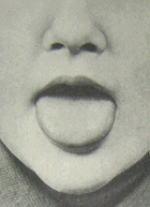  "лопаточка" | 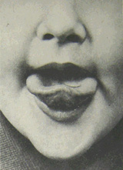  "чашечка" | 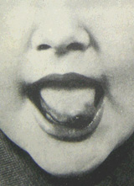  "иголочка"
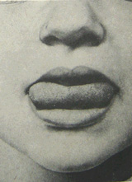  "горка" | 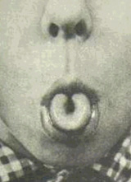  "трубочка" | 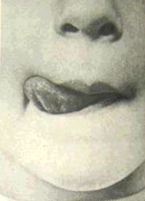  "часики"
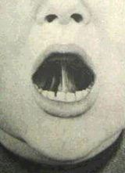  "лошадка" | 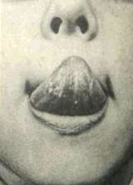  "качели" | 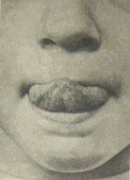  "вкусное варенье"
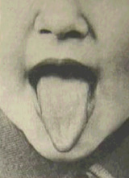  "змейка" | 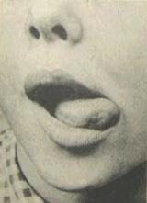  "маляр" | 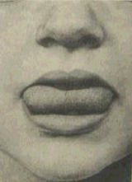  "катушка"

